概率统计模拟试卷六
一、单项选择题（每小题2分，共12分）
1、当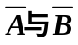互不相容时， 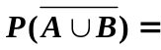（ ）
A、1－P(A) B、1－P(A)－P(B) C、0 D、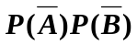
2、A，B为两事件，则A－B不等于（ ）
A、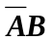 B、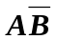 C、 D、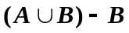
3、设随机变量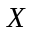的概率密度为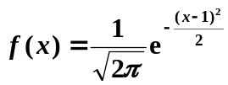，则（ ）
A、X服从指数分布 B、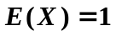 C、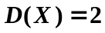 D、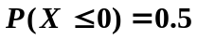
4、在相同条件下，相互独立地进行5次射击，每次射击时命中目标的概率为0.6，则击中目标的次数X的概率分布为（ ）
A、二项分布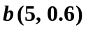 B、参数为5的泊松分布
C、均匀分布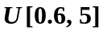 D、正态分布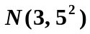
5、设X服从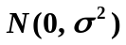，则服从自由度为n-1的t分布的随机变量是（ ）
A、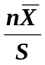 B、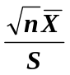 C、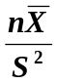 D、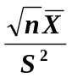
6、设总体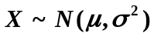,其中已知,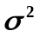未知,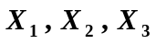取自总体X的一个样本, 则下列选项中不是统计量的是（ ）
A、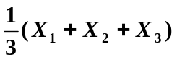 B、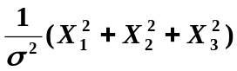
C、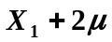 D、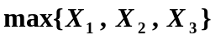
二、填空题（每题3分，共18分）
1、“A、B、C三个事件中至少发生了两个”可以表示为 。
2、随机变量X的分布函数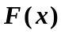是事件 的概率。
3、某校一次英语测验，及格率80%，则一个班（50人）中，不及格的人数X
服从 分布，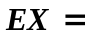 ,  。
4、设样本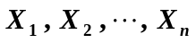来自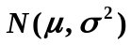且已知， 则对检验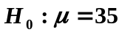，采用的统计量是 _________。
5、设为总体X的一个样本，若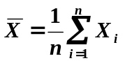且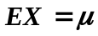，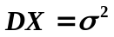，则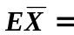 __________，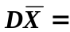 __________。
6、设随机变量X的数学期望为,方差，则由切比雪夫不等式有
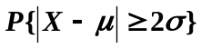__________。
三、已知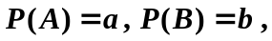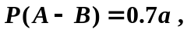其中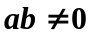且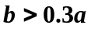，求： 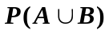和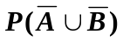。（5分）

四、某公司从甲、乙、丙三地收购某种药材，数量（株）之比为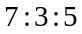，甲、乙、丙三地药材中优等品率分别为21%，24%，18%，若从该公司收购的药材中任取一株，如果取到的药材是优等品，问它恰好是从乙地收购来的概率是多少？（7分）

五、设连续型随机变量X的概率密度函数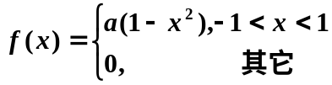，求：(1) 常数； (2) 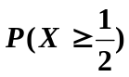； (3) X的分布函数； (4) 期望EX，方差DX。（12分）

六、设二维随机变量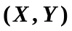的联合概率密度为
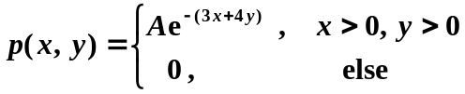
（1）确定A的值；（2）求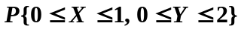（8分）

七、对敌人阵地进行100次炮击。每次炮击命中目标的炮弹的数学期望是4，标准差是1.5，求100次炮击中有380至420颗炮弹命中目标的概率.（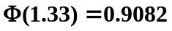） （8分）

八、设是从总体X中抽得的一个简单随机样本，总体X的概率密度函数为
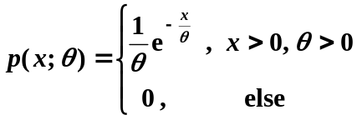
试用极大似然法估计总体的未知参数.（10分）

九、证明题（6分） 设是来自总体X的样本，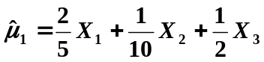，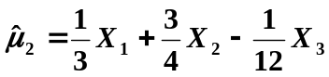, 证明：（1）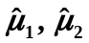都是总体X数学期望的无偏估计量；（2）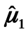比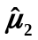更有效。
十、某种型号微波炉的使用寿命服从正态分布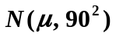，某商场欲购进一批该产品，生产厂家提供的资料称，平均寿命为5000小时，现从成品中随机抽取台测试，得数据
5120 5030 4940 5000 5010
（1）若方差没有变化，问能够认为厂家提供的使用寿命可靠吗?(其中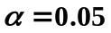，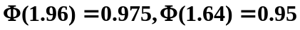).
（2）根据抽测的数据, 判断方差是否有改变？(其中，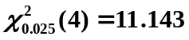 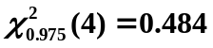) (14分)

概率统计模拟试卷六参考答案
一、1．C 2．A 3．B 4．A 5．B 6．B
二、1． 2． 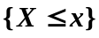 3．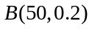，10，8 4．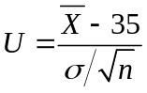
5．，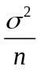 6．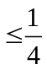
三、 ，
，
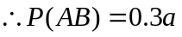，
四、设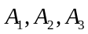分别表示甲，乙，丙地药材，表示优等品，则根据贝叶斯公式有
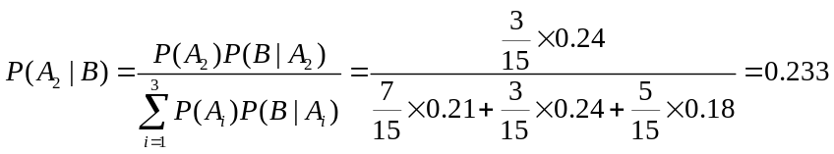
五、（1）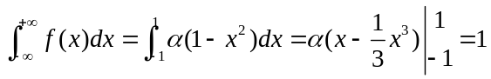，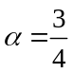
（2）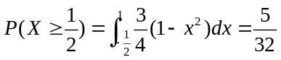
（3）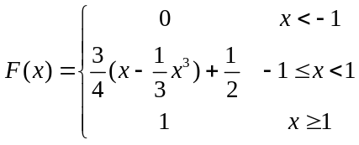
（4）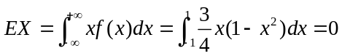（奇函数且积分区间对称）
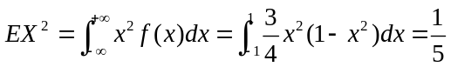
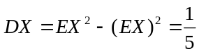
六、（1）由概率密度的性质有
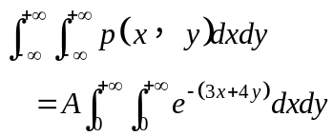
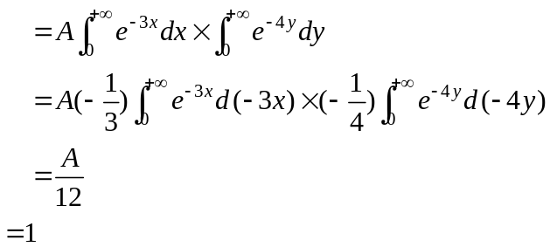
可得 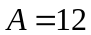
（2）设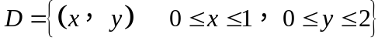，则
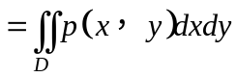
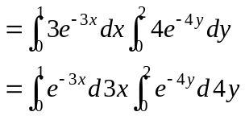
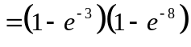
七、设 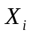表示第次炮击命中目标的炮弹数，
由题设，有 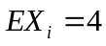，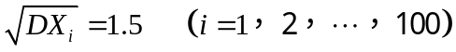
则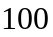次炮击命中目标的炮弹数 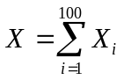，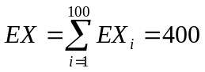
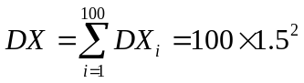
因 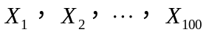相互独立，同分布，则由中心极限定理知
近似服从正态分布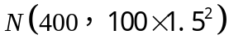
于是 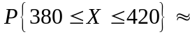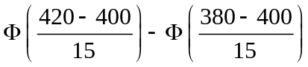
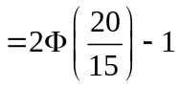
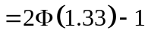
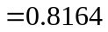
八、∵ 似然估计函数为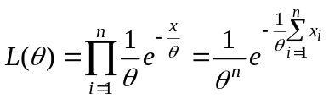
取对数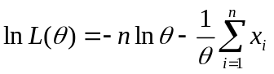
似然方程为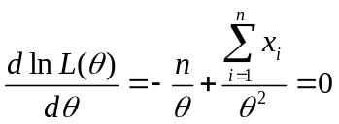
极大似然估计为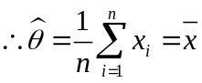
九、设微波炉的使用寿命为，则服从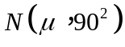
（1） 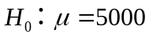，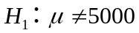
在方差不变时，选择检验法
当成立时，有
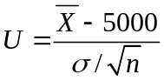服从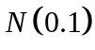
又由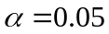，得
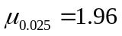
而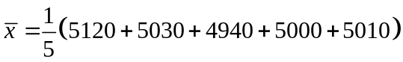
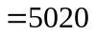
则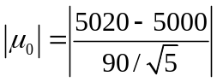
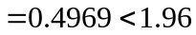
故 接受，拒绝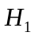
即 认为厂家提供的使用寿命可靠
（2）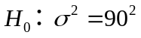，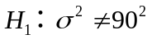
由于期望未知，选择的检验法
当成立时，有
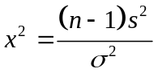服从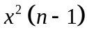
又由，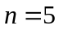 得
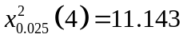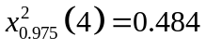
由（1）知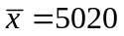
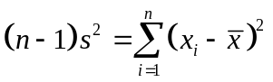
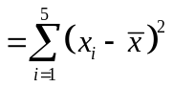
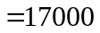
则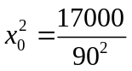
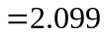
由于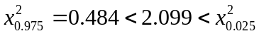
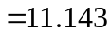
故 接受，拒绝
即：认为方差没有改变。
十、证明：（1）
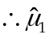，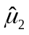都是的无偏估计
（2）
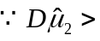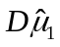
比更有效
九、某纺织厂生产的纱线的强力服从正态分布，为比较甲、乙两地的棉花所纺纱线的强力，各抽取7个和8个样品，测得数据如下：
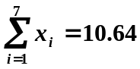, 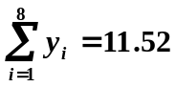，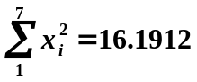，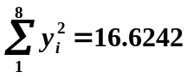，
问：在显著性水平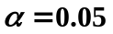下，两者的方差与均值有无显著差异？（14分）

